表格 5展具租赁

展位号：
序号 | 展具名称 |  | 单位 | 价格（元） | 数量 | 金额
1 | 玻璃圆桌 |  | 张 | 120
2 | 折椅（普通） |  | 把 | 35
3 | 葫芦椅 |  | 把 | 45
4 | 吧桌 |  | 张 | 120
5 | 长条桌 |  | 张 | 120
6 | 玻璃茶几 |  | 张 | 150
7 | 木方茶几 |  | 张 | 80
8 | 沙发（单人） |  | 张 | 150
9 | 沙发（双人） |  | 张 | 300
10 | 吧椅 |  | 张 | 80
11 | 低柜 |  | 个 | 240
12 | 高柜 |  | 个 | 350
13 | 层板 |  | 块 | 75
14 | 饮水机 |  | 个 | 120
15 | 电视机 42 寸 |  | 台 | 800
16 | 电视机 50 寸 |  | 台 | 1000
17 | 电视机 60 寸 |  | 台 | 1500
18 | 一米栏 |  | 根 | 40
19 | 资料架 |  | 个 | 100
20 | 梯形台 |  | 个 | 350
21 | 金卤灯 |  | 个 | 150
22 | 长臂射灯 |  | 个 | 100
23 | 白色桌布 |  | 张 | 45
24 | 贵宾椅 |  | 张 | 45
25 | 夏威夷竹 |  | 盆 | 60
26 | 绿萝 |  | 盆 | 80
27 | 小绿萝 |  | 盆 | 30
28 | 普通台花 |  | 盆 | 60
29 | 桌花 |  | 盆 | 60
30 | 花篮 |  | 盆 | 300
31 | 灭火器 |  | 个 | 30
总计

备注：（以上单项报价均为提前预定价格）

- 全部按一个展期收费。

- 所有申请必须连同款项交齐方为有效。

- 所有标准展位配套设施（包括家具及电器）均不可更换；现场更换需加收附加费。

- 已到位的展具退租，所缴款项概不退还。

- 现场临时租赁，所需费用在原有报价基础上加50%。

租赁联系人：朱女士：15001007362 zhumuzi@powertimes.com.cn
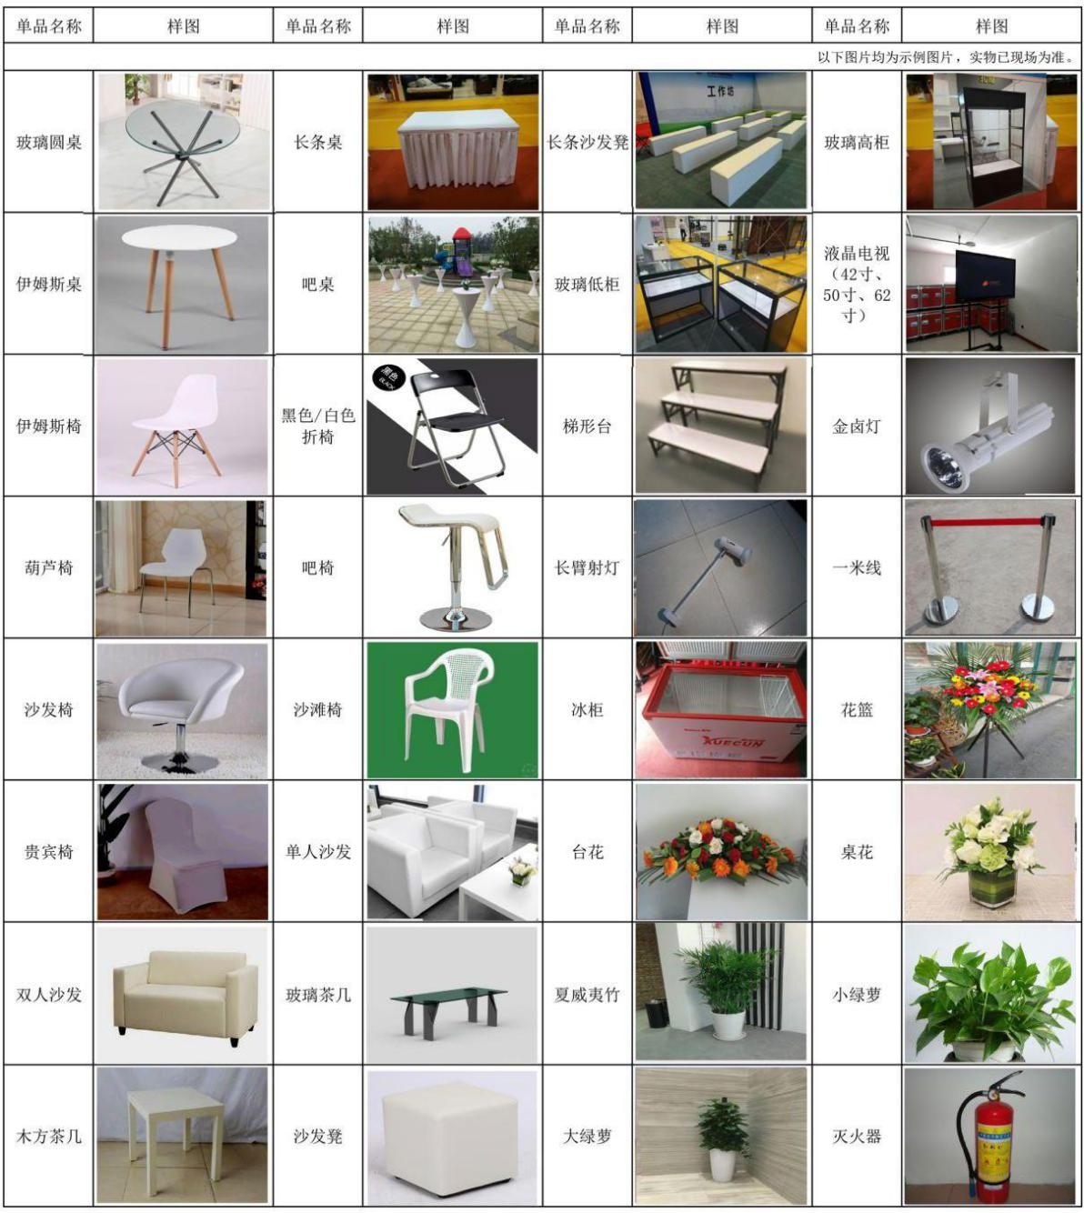

账户名：北京博能时代国际会展有限公司

公司开户行：中国民生银行奥运村支行

公司银行帐号：0128 0141 7001 5259

